硅碳棒元件安装运行注意事项

1.为保炉温和每支元件随负荷均匀，安装前要对元件进行配阻，每组阻值控制在+/-10%以下。
2. 由于碳化硅元件质脆，在安装维修时要小心，以免损坏。
3. 炉子在开始通电运行时，要逐步缓慢升压，不可一次加满负荷，否则会因冲击电流过大造成元件损坏。
4. 使用元件必须配备调压变压器或可控硅调压器及电压、电流表和温度自动控制仪表等。在使用过程中因元件氧化，电阻逐渐增加，为保持炉温正常，应提高使用电压。当电压提高到所用变压器最高限度仍不能满足要求时，可停炉改变元件的接线方式再继续使用。
5．炉子在长期运行过程中，个别元件由于某种原因而损坏需更换时，要根据当时元件阻值增长情况，选补阻值适宜的元件，不可任意取新元件更换。若元件损坏较多或阻值增长过大，无法达到所需炉温时最好全部更换成新元件。换下来的元件重新（用压表、电流表）测标其电阻值，配阻用在低温区。
6．新炉或长时间没有使用的炉子，在使用之前必须烘炉，烘炉时尽可能用旧元件或其它热源。
7．如果烧制器件或材料时，在加热过程中有水分排出，炉子要留有排气孔，以排除炉内的水分或其它有害废气，以免影响元件的使用寿命。

硅碳棒元件的电气性质
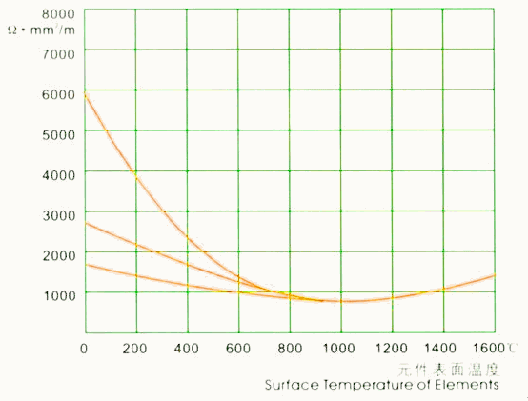
碳化硅电热元件具有较大的比电阻，在空气中加热，元件发热部表面温度达到1050℃左右时，电阻率为600~1400Ω·mm2/m。元件的电阻值随着温度的升高而变化，从室温到800℃为负值、800℃以上为正值特性曲线。
推荐的元件表面负荷：
炉温℃ 发热部表面负荷 (W/cm2)
1100 <17
1200 <13
1300 <9
1350 <7
1400 <5
1450 <4

